**Информация о проведении областной акции "Областная зарядка"**

С 7 апреля в нашей школе проводятся мероприятия в рамках областной акции «Областная зарядка».

7 апреля для учащихся 1-4 классов волонтеры отряда «Весело интересно жить» провели в спортзале школы флешмоб «Зарядка от нас – здоровье для вас». 13апеля волонтеры провели флешмоб для 5-7 классов и 14 апреля волонтеры провели флешмоб для 8-11 классов.

Утренняя зарядка проводится в нашей школе ежедневно.

8 апреля волонтеры «Весело интересно жить» распространяли листовки о Здоровом образе жизни на селе.

С 11 апреля волонтеры проводят информационные пятиминутки «Мы за здоровый образ жизни» рассказывая о ЗОЖ, полезных и вредных привычках.

13 апреля ученики школы и волонтеры отряда приняли участи в акции «Областная зарядка» на территории у Клуба «Феникс», выполняли зарядку с пенсионерами села, работниками Киёвской амбулатории и работниками Администрация Киёвского сельского поселения.

15 апреля провели акцию «Береги здоровье смолоду» и зарядку в детском саду «Сказка».

15 апреля волонтеры провели флешмоб «Зарядка от нас – здоровье для вас» для сотрудников нашей школы.

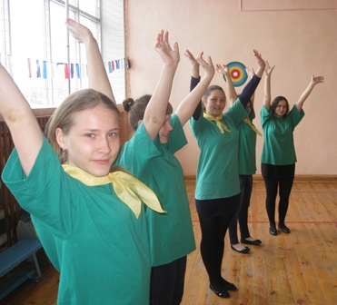 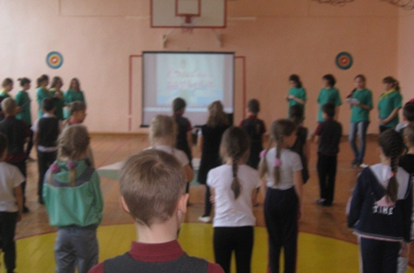

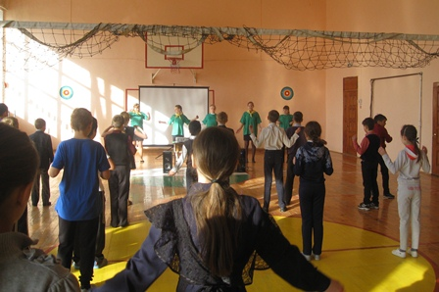 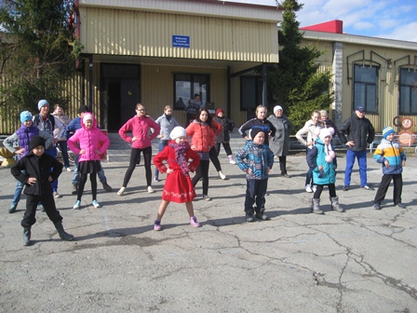

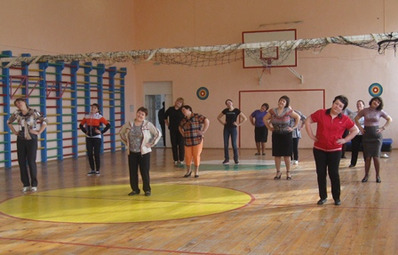 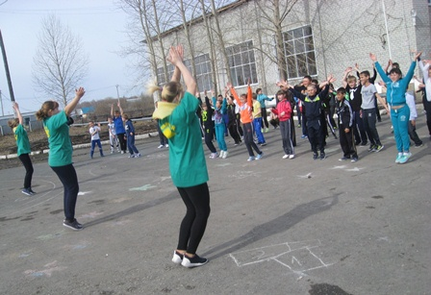

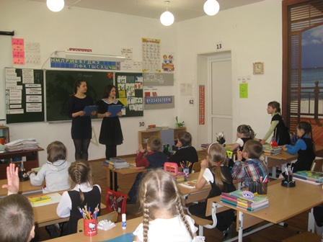 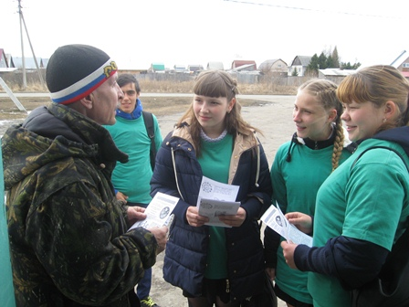

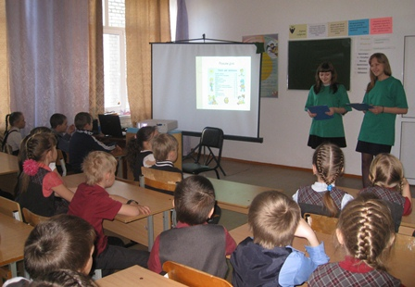 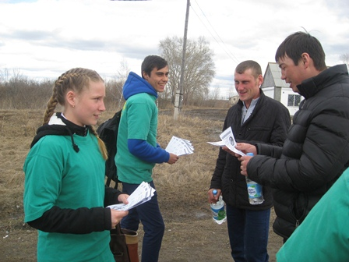

Зав кабинетом ПАВ: Сапожникова И.Н.